Série d ' exercices de la géométrie dans l 'espace ‘’ suite ‘’
Exercice 17 :  On considère un parallipipède rectangle ABCDEFGH, tel que  AB = 4 cm , AC = 5cm et AE = 6 cm.  ( voir la figure ci – dessous )  1/ montre que BC = 3 cm .  2/ montre que le volume du pyramide  EABD est 12 ${cm}^{3}$.  3/ calcule le volume du pyramide  E $A^{'}B^{'}D^{'}$ obtennu après une réduction  du pyramide  EABD par coeficient $\frac{1}{2}$ .  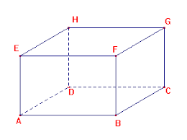  Exercice 18 :  Soit SABCD un puramide de base sous forme  d' un carré ABCD tel que :  Le centre du carré ABCD est O tel que  La droite (SO ) est orthogonale au plan ( ABC ) et AB = 5 cm .  Les points$A^{'}$ ,$B^{'}$ , $C^{'}$et $D^{'}$ appartiennent successivement aux segments  [SA ],[SB] ,[SC ] et [ SD] tel que le pyramide S $A^{'}B^{'}C^{'}D^{'}$ est une réduction | du pyramide SABCD .  1/ calcule K le coefficient de réduction  Sachant que $C^{'}D^{'}=2$cm  2/ supposons que le volume du pyramide S $A^{'}B^{'}C^{'}D^{'}$ est  $V^{'}$ = 3.2 ${cm}^{3}$ .  - Calcule V le volume du pyramide  SABCD .  - Calcule la distance SO .  Exercice 19 :  SABCD un pyramide régulier de base  Le rectangle ABCD , O le centre du rectangle ABCD .  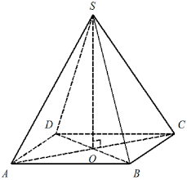  Montre que le triangle SOB est rectangle en O  Exercice 20 :  ABCDEFGH un cube  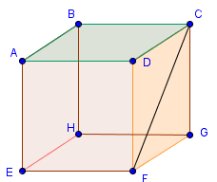  1/Montre que (AD ) et (CG ) sont orthogonales.
2 / montre que FBC est un triangle rectangle .
3 / montre que FHC est un triangle rectangle .
Exercice 21 :

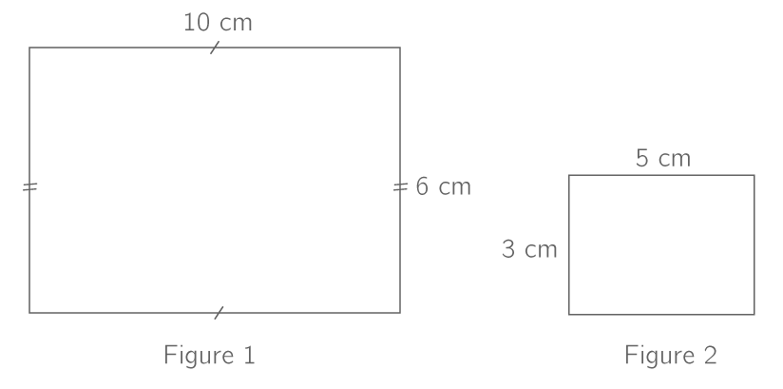
Est-ce que la figure 1 est un agrandissement de la figure 2 ??
Exercice 22 :
EHFEADCD un parallelipipède .

1/montre que ( DH) est orthogonale à ( ADC).
2/ montre que (AB ) et (CG) sont orthogonales .

